**КГУ «Общеобразовательная школа №9»**

**АНАЛИЗ РАБОТЫ ЗАМЕСТИТЕЛЯ ДИРЕКТОРА ПО**

**ИНФОРМАТИЗАЦИИ ОБРАЗОВАТЕЛЬНОГО ПРОЦЕССА**

**Нейштедтер Л.А.**

**2023– 2024 учебный год.**

**ИНФОРМАТИЗАЦИЯ**

КГУ «Общеобразовательная школа №9

**2023– 2024 уч. год.**

В целях реализации Закона РК «**Об информатизации**», Концепции информатизации системы образования РК в школе разработана программа по внедрению информационно – коммуникативных технологий в УВП на 3 года (2022 – 2025 г.г.).

**Цели и задачи программы** «Обеспечение равного доступа всех участников образовательного процесса к лучшим образовательным ресурсам и технологиям; повышение качества образования через активное внедрение информационных технологий; создание единой образовательной информационной среды.

Программа информатизации школы на 2022-2025 гг. является продолжением программы информатизации школы на 2018-2021 гг. и обеспечивает поэтапный переход образовательного учреждения к функционированию в условиях единого мирового информационно-образовательного пространства. В новой программе были учтены нереализованные задачи предыдущей программы информатизации школы.

Разработка данной программы направлена на повышение качества образования, которое невозможно без использования современных ИКТ. Использование же, в свою очередь, современных ИКТ предполагает повышение квалификации педагогов по их применению.

**Приоритетные направления**

**1.     Приоритетные направления деятельности администрации школы:**

1.1.   Внедрение учетных и управленческих систем;

1.2.   Создание условий для повышения ИКТ-компетентности сотрудников школы;

1.3.   Подключение к ней всех участников образовательных отношений;

1.4.   Ведение документооборота;

1.5.   Компьютеризация  учебных кабинетов и учебного процесса;

1.6 Работа над сайтом школы.

**2.     Приоритетные направления деятельности педагога:**

2.1.   Осознание учителем Интернет - технологии, как части своей общей информационной культуры;

2.2.   Использование информационных ресурсов сети Интернет для организации познавательно- образовательной деятельности школьников на уроке;

2.3.   Дистанционное образование, повышение квали­фикации;

2.4.   Внедрение информационных технологий и ресур­сов информационных сетей в отдельные этапы тра­диционного урока;

2.5.   Проведение уроков на основе готовых програм­мных продуктов и разработка собственных(Bilimland. Bilimlab, Дарын, Кунделик)

2.6 Электронное портфолио учителя.

**3.     Приоритетные направления деятельности ученика:**

3.1.   Осознание учеником интернет-технологии как части своей общей информационной культуры;

3.2.   Использование информационных ресурсов се­ти Интернет  в ходе самообра­зования;

3.3.   Использование дистанционного консультирования, обучения;

3.4.   Использование компьютерных технологий для подготовки к урокам;

3.6.   Прохождение международного тестирования по программам Pisa;

3.7.   Обсуждение актуальных проблем на Интернет-форумах школьного сайта.

На заключительном этапе реализации данной про­граммы предусматривается:

* - В результате реализации мероприятий, обучающиеся и их родители смогут воспользоваться сайтом школы, родители смогут контролировать посещаемость занятий, получение льготного и платного питания детьми и т.д.(электронный журнал, дневник)
* -Учителя и обучающиеся смогут широко использовать в ходе обучения электронные образовательные информационные ресурсы (электронные учебники, виртуальные модели, электронные тесты и т.п.), а также использование телекоммуникационных технологий, что облегчат получение образования детьми со слабым здоровьем, детьми с ограниченными возможностями.

**Анализ состояния проблемы**

Электронное обучение выступает одним из основных направлений реализации, Национального проекта «Качественное образование «Образованная нация» на 2021-2025 годы внедрение которого обеспечит повышение качества обучения, эффективность управления образованием, информационную интеграцию с внешней средой.

**Нормативно-правовыми документами по информатизации являются:**

1. Национальный проект «Качественное образование «Образованная нация» на 2021-2025 годы
2. Закон РК «Об информатизации»
3. Программа информатизации КГУ «Общеобразовательная школа» на 2022-2025 годы

**КОМПЬЮТЕРНОЕ ОБЕСПЕЧЕНИЕ**

Обеспеченность компьютерной техникой составляет **146** ПК. Общее количество учащихся на конец года **255.** На один компьютер приходится 2 ученика. Целевое использование ПК происходит на уроках информатики.  Все учебные кабинеты оснащены компьютерной техникой, выходом в сеть Интернет.

В 23 кабинетах пользовании педагогов имеется: **23** компьютера,  **4**интерактивных доски, 1 интерактивная панель, 6 ПИКов и 6 проекторов, всего в учебном процессе задействовано 129 компьютеров.

 В школе обеспечен доступ к информационным система, в том числе к образовательным порталам:

[**http://smk.edu.kz/**](http://smk.edu.kz/)

**https://bilimland.kz/**

**https://egov.kz**

[**https://nao.kz/**](https://nao.kz/)

**https://ustudy.kz**

**http://www.testcenter.kz**

[**http://www.scool**](http://www.scool) **bilimal.kz**

    Все учебные кабинеты имеют выход в Интернет. В школе **2** действующие точки доступа. Скорость интернета по договору и по факту составляет **8 мбит/с**. В учебных кабинетах имеется доступ к образовательным Интернет – ресурсам. Однако на конец года истек срок лицензионных антивирусных программ.

**Компьютерный парк**

Используемое участниками образовательного процесса периферийное оборудование представлено в следующей таблице:

|  |  |  |
| --- | --- | --- |
| **№ п/п** | **Наименование ресурса** | **Количество единиц** |
|  | Компьютерный класс | 1 |
|  | -в них компьютеров | 16 |
|  | Мультимедийный кабинет | 1/17 |
|  | Моноблоки в учебных кабинетах | 23 |
|  | Ноутбуки | 42 |
|  | ПИК | 6 |
|  | Планшеты | 10 |
|  | Экран переносной, настенный | 4 |
|  | Цифровая видеокамера | 1 |
|  | Web-камера | 1 |
|  | Сканер | 3 |
|  | Принтер, МФУ | 7 |
|  | Интерактивная доска | 4 |
|  | Телевизор плазменный | 2 |
|  | Фотоаппарат цифровой | 1 |
|  | Выход в Интернет: | да |
|  | в общеобразовательном учреждении (тип, скорость) | Мегалайн  8 Мбит/сек |
|  | Сервер | 1 |
|  | Библиотека | 4 |
|  | Учительская | 1 |

**Количество компьютеров приобретенных за последние 5 лет**

|  |  |  |  |  |
| --- | --- | --- | --- | --- |
| **2019** | **2020** | **2021** | **2022** | **2023** |
| 0 | 0 | 57 | 0 | 1 |

Для обучающихся и педагогов имеется возможность доступа к сети интернет, как в учебных кабинетах кабинетах, так и в библиотеке, где для этой цели предусмотрены **3** клиентских компьютера. С начала 2023 года начала работу **Stem-лаборатории.**  Лаборатория позволит работать по нескольким направлениям Инженерия, Роботехника, 3D- моделирование и др. Использовать оборудование лаборатории можно будет не только на уроках информатики, но и на уроках физики, математики, химии, биологии.

**ОБЕСПЕЧЕНИЕ УСЛОВИЙ ДЛЯ ФОРМИРОВАНИЯ ИНФОРМАЦИОННОЙ КУЛЬТУРЫ ОБУЧАЮЩИХСЯ**

Предмет Информатика изучается в 5-9 классах на базовом уровне. В старшей школе предмет изучается в 10-11 классах на профильном уровне (естественно-математическое направление) в количестве 2 недельных часа.. Преподавание информатики ведется и в начальной школе с 1 класса на базовом уровне (предмет «Цифровая грамотность).

Формирование ИКТ - компетентности обучающихся осуществляется системно в процессе проведения уроков с ИКТ, самостоятельной и исследовательской работы учащихся, подготовки к итоговой аттестации и ЕНТ, участия в онлайн-конкурсах..  
Свободный доступ к компьютерной базе и ресурсам сети Интернет имеют 100% обучающихся школы и в учебное время и во внеурочной деятельности. Обучающиеся школы создают множество презентаций для уроков и конкурсов. Со всеми обучающимися проводятся беседы, классные часы по безопасному использованию сети Интернет.

В рамках реализации Государственной программы развития образования и науки Республики Казахстан на 2020 - 2025 годы и подготовки учащихся 4-8 классов к международным сопоставительным исследованиям Учебно-методическим центром развития образования Карагандинской области разработан проект «Зейін». Его программа исследований направлена на повышение качества образования, развитие человеческого капитала, что является приоритетным направлением государственной политики в сфере образования. Задачами проекта является исследование функциональных  
навыков учащихся в области читательской, естественнонаучной,  
математической, компьютерной и информационной, финансовой грамотности.

В течение года проходили различные мероприятия по развитию информационной грамотности учащихся и педагогов.

**Отчет проведении республиканской акции «Час кода в Казахстане-2023»**

**05.12.2023**

"Код сағаты" - бұл қолданушылардың бағдарламалауды үйренуге деген қызығушылығын арттыру үшін ұйымдастырылған республикалық акция. "Код сағаты" акциясы оқушылардың назарын қазіргі уақытта бизнестің ең перспективалы салаларының бірі – ақпараттық технологияларға аудару үшін құрылған. Іс-шараның мақсаты-оқушылардың ақпараттық технологияларға, атап айтқанда қолданбалы бағдарламалауға қызығушылығын арттыру.

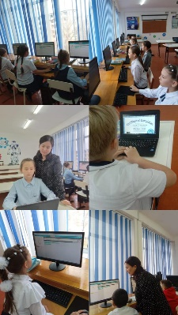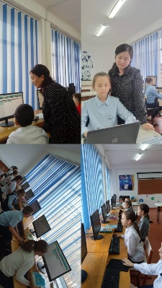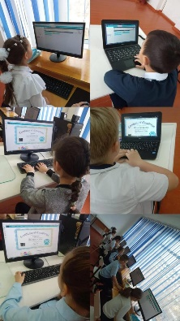

**https://www.instagram.com/p/C0eDpykNFiW/?igshid=MTc4MmM1YmI2Ng==**

**06.12.2023**

2023 жылғы 4-11 желтоқсан аралығында Қазақстанда Халықаралық "Компьютерлік ғылымдар апталығы "шеңберінде" Код сағаты " акциясы өткізілді.

2023 жылғы 6 желтоқсанда 7-11 сынып оқушылары үшін"Код сағаты" өткізілді.

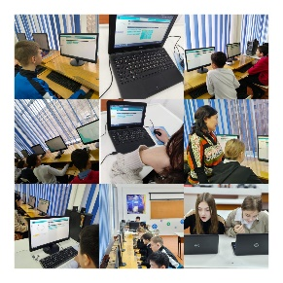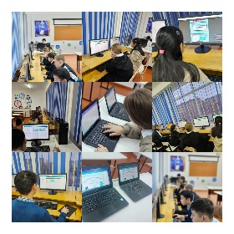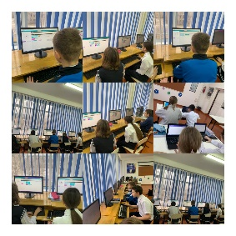 https://www.instagram.com/p/C0gltWbNGX8/?igshid=MTc4MmM1YmI2Ng==

**07.12.2023**

"Код сағаты"халықаралық акциясы 5-сынып оқушылары үшін, информатика сабақтарында өткізілді."Код сағаты" - бұл барлық адамдарға ұқсамайтын сабақ, оның барысында балалар ойын түрінде бағдарламалау негіздерімен қызықты түрде танысады. Бір сағаттық сабақ бір сағаттық код-бұл бағдарламалаудың қаншалықты қызықты және оңай болатынын айтудың тиімді әдісі. Бұл акцияның мақсаты Қазақстан оқушыларының цифрлық сауаттылық деңгейін арттыру. https://www.instagram.com/p/C0jXRT5tXGo/?igshid=MzRlODBiNWFlZA==

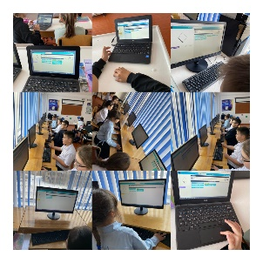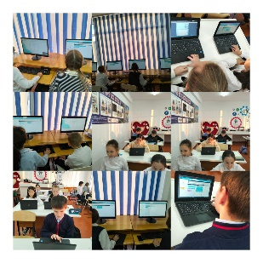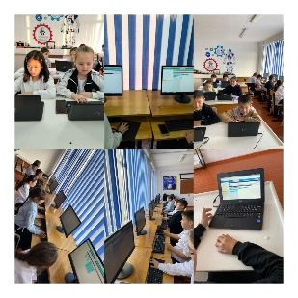

**Отчет о проведении недели развития информационной грамотности «Цифровой мир» с 05.02.-09.02.2024г.**

**В КГУ «Общеобразовательная школа №9»**

|  |  |  |
| --- | --- | --- |
| **дата** | **содержание** | **Фото (1,2)** |
| 05 февраля | 05 февраля 2024 года в КГУ "Общеобразовательная школа №9 "состоялась торжественная линейка, посвященная открытию Недели развития информационной грамотности учащихся "Цифровой мир", которая проводится с 05 по 09 февраля. Цель недели: формирование познавательного интереса к предмету" Информатика", информационной культуры, обобщение и систематизация знаний. Все участники образовательного процесса ознакомились с планом недели, были объявлены предстоящие конкурсы и соревнования, а также был оформлен стенд «Интересные факты из мира ИНФОРМАТИКИ».  В этот же день были проведены классные часы, посвященные неделе развития информационной грамотности учащихся" Цифровой мир", со 2 по 11 классы по следующей тематике: 1. «Правила безопасного путешествия в Интернете.» 2. «Мои безопасные сети.» 3. «Угрозы из интернета и социальных сетей.»  Ссылки:  <https://www.facebook.com/100034369334582/posts/pfbid02mx9PwrgLDUT583xGU6fhnVeZc49ss55ekpnC1mvi9MWd3y3g22EY5Pqth9SwrHS5l/?mibextid=Nif5oz>  <https://www.facebook.com/100034369334582/posts/pfbid02jvxpCPrA5NZCyz6315bg568RGjAJ6adTEYWQNWykgwJX8BKwM8eMf5YvtCtG5eePl/?mibextid=Nif5oz>  <https://www.instagram.com/p/C29kJ3ttkf8/?igsh=MmxjajNxeDd2bzl5>  <https://www.instagram.com/p/C29h6Xyt4lm/?igsh=MXdsNGZ0eWp4cGJ2NA>== | **C:\Users\user\Desktop\неделя Цифровой мир 2023-2024\день первый\WhatsApp Image 2024-02-05 at 13.55.56(1).jpegC:\Users\user\Desktop\неделя Цифровой мир 2023-2024\день первый\WhatsApp Image 2024-02-05 at 15.42.17.jpeg** |
| 06 февраля | 06.02.2024 года в КГУ "общеобразовательная школа №9", в рамках недели «Цифровой мир» для учащихся 9-11 классов был проведен мастер- класс на тему « Профессии IT-сферы– наше будущее " Цель мероприятия: расширить кругозор учащихся о мире IT профессий и их особенностях; профориентация учащихся на профессии IT-сферы. Мероприятие провела педагог-профориентатор Ахметова С.Е.  Учитель информатики Жарылгапова А.Е. познакомила учащихся 5-7 классов с праздниками, посвященными IT-сферам Цель: пробудить интерес учащихся к изучению программирования – ключевого навыка XXI века. Ею также было проведено внеклассное мероприятие для учащихся 4 классов «Развитие логического мышления»  Цель: развитие логического мышления, памяти, внимания, воображения. Учащиеся работали над кроссвордами, ребусами.  Ссылки:  <https://www.instagram.com/p/C3AY1bItyVM/?igsh=MTdvb2kyZDlyOGdtMA>==  <https://www.instagram.com/p/C3AaGxEN5yu/?igsh=bXlwZzIxY2d2czB5>  <https://www.facebook.com/share/25wB3a32Rtrw3Lsd/?mibextid=oFDknk>  [https://www.facebook.com/share/6MYC4eheDwhWque6/?mibe**C:\Users\user\Desktop\неделя Цифровой мир 2023-2024\день второй\WhatsApp Image 2024-02-06 at 16.02.29.jpeg**xtid=oFDknk](https://www.facebook.com/share/6MYC4eheDwhWque6/?mibextid=oFDknk)  <https://www.instagram.com/p/C3AZs7wt-Xr/?igsh=MTJhN3l4bmZ4cWVnYg>==  <https://www.facebook.com/share/KZHJh3E6MEkcfdPP/?mibextid=oFDknk> | **C:\Users\user\Desktop\неделя Цифровой мир 2023-2024\день второй\WhatsApp Image 2024-02-06 at 12.49.35.jpegC:\Users\user\Desktop\неделя Цифровой мир 2023-2024\день второй\WhatsApp Image 2024-02-06 at 12.47.41.jpeg** |
| 07 февраля | 07.02.2024 года в КГУ "Общеобразовательная школа №9", в рамках Недели развития информационной грамотности учащихся" Цифровой мир" учителем информатики Жарылгаповой А.Е, , во 2Б классе. было проведено мероприятие под названием " Где логика?". Цель мероприятия: развитие мыслительных способностей учащихся, обучение самостоятельной работе, формирование личности и развитие талантов, повышение мотивации , внимания, воображения, привитие сообразительности. Учащиеся работали над кроссвордами, ребусами, скрытыми словами.  В этот же день состоялась интеллектуально-познавательная игра под названием " Что нужно сделать, чтобы стать отличником?". Участниками были учащиеся 7б,8б классов Цель мероприятия: обобщить и систематизировать полученные знания по информатике в целом, привить навыки самостоятельного труда, повышение умений и навыков, в дальнейшем повысить интерес к предмету, выполнить задания на вопросы, замаскированные рисунками, развивать логическое мышление.  Ссылки:  <https://www.facebook.com/share/zNJNDozV2scnGZA3/?mibextid=oFDknk>  <https://www.facebook.com/share/r/Yo5FaQ46vR2q2vD6/?mibextid=oFDknk>  <https://www.instagram.com/p/C3C3IbtN3BP/?igsh=YzFvenF5bG9xMW11>  <https://www.instagram.com/reel/C3C3VsRNeL2/?igsh=MTkweTIwNnc5Zndzcg>==  <https://www.instagram.com/p/C3C3tMLtmE6/?igsh=M2VtMTd6eGU2amlm> | C:\Users\user\Desktop\неделя Цифровой мир 2023-2024\день третий\WhatsApp Image 2024-02-07 at 15.05.13.jpegC:\Users\user\Desktop\неделя Цифровой мир 2023-2024\день третий\WhatsApp Image 2024-02-07 at 15.07.19(1).jpeg |
| 08 февраля | 08.02.2024 года в КГУ" Общеобразовательная школа№9" в рамках Недели развития информационной грамотности учащихся "Цифровой мир", в 6 - 11 классах были проведены дебаты "Искусственный интеллект: польза или вред?" Цель мероприятия: основная характеристика системы искусственного интеллекта. В дебатах приняли участие две команды. Ребята отлично справились с поставленными задачами. Провела мероприятие старшая вожатая школы, руководитель дебатного клуба Саусканова А. С.  В этот же день прошли соревнования по робототехнике среди учащихся 5-7 классов, посвященные неделе развития информационной грамотности учащихся " Цифровой мир". Цель: формирование мотивационного потенциала личности с помощью средств робототехники для поиска полезных навыков и креативного творческого мышления научно-технической направленности, а также стандартных и нестандартных решений.  Ссылки:  <https://www.facebook.com/share/p/PTyai2ctF3WgTbBr/?mibextid=oFDknk>  <https://www.facebook.com/share/r/c76HggvxMDHP3C4W/?mibextid=oFDknk>  <https://www.facebook.com/share/p/PTyai2ctF3WgTbBr/?mibextid=oFDknk>  <https://www.instagram.com/p/C3FtHEZMm6n/?igsh=YWZ6b3NiNWtvNm9x>  <https://www.instagram.com/reel/C3FtM0nMn04/?igsh=MXB4dmtmc3cybXByMg>==  <https://www.instagram.com/p/C3FtdBisKUS/?igsh=MXdqeG9yN2p5bXlqZg>== | C:\Users\user\Desktop\неделя Цифровой мир 2023-2024\День 4\WhatsApp Image 2024-02-08 at 16.11.41.jpeg |
| 09 февраля | 09.02.2024 года в рамках недели развития информационной грамотности учащихся" Цифровой мир" в КГУ" Общеобразовательная школа №9 " для учащихся 2-6 классов прошли открытые уроки " Час кода", Цель мероприятия : развитие творческих способностей с помощью искусственного интеллекта.  [Ссылка:](https://www.instagram.com/p/CZYkke2qMJX/?utm_medium=copy_link) <https://www.facebook.com/share/p/gkNDzRcNnn7584nd/?mibextid=oFDknk>  <https://www.instagram.com/p/C3IQHFAN-gf/?igsh=d2dic2NoaXh3NXVl>  В рамках Недели развития информационной грамотности учащихся "Цифровой мир", которая по инициативе Учебно-методического центра развития образования Карагандинской области проводилась в организациях образования, с 5 по 09 февраля 2024 года в КГУ "Общеобразовательная школа №9" п Южный Абайского района 12.02.2024г состоялась торжественная линейка, посвященная закрытию недели «Цифровой мир». По итогам всех проведенных мероприятий были награждены учащиеся и классы, принявшие активное участие в проведении недели, подведены итоги конкурсов, интеллектуальных игр и соревнований. | **C:\Users\user\Desktop\неделя ИВТ2023\день 5\закрытие недели\WhatsApp Image 2023-02-13 at 09.06.45(1).jpegC:\Users\user\Desktop\неделя Цифровой мир 2023-2024\день 5\WhatsApp Image 2024-02-09 at 20.02.26.jpeg** |

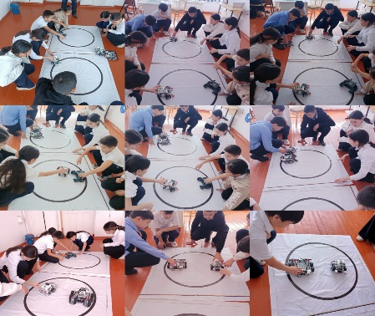

**ИСПОЛЬЗОВАНИЕ ИНТЕРАКТИВНЫХ РЕСУРСОВ В УВП:**

Интерактивные ресурсы по основным предметам средней школы эффективны как для учителей в части организации учебного процесса, так и для учеников - в целях самообразования. В данном вопросе хорошую помощь оказывает образовательная он-лайн платформа BilimLand, Дарын и «Кунделик». «BilimLand» - это образовательная онлайн платформа, основанная на передовых достижениях мировых лидеров электронного обучения. Сервис представляет собой коллекцию современного образовательного контента, доступного на казахском, русском и английском языках одновременно.

Применение ресурсов **BilimLand** на уроке имеет практическое и теоретическое значение, поскольку сайт содержит материалы по темам, что удобно при объяснении новой и пройденной темы урока. Для изучения темы, проверки домашнего задания учителю удобно использовать тестовые задания и получить сразу результат для корректировки знания учащихся. **Bilimland** дает возможность для самостоятельного усвоения знаний учащимися.(на уроках учащиеся могут использовать планшеты и мобильные телефоны. Кроме данного ресурса на учебных занятиях многие учителя используют средства ИКТ:

* Интерактивные доски;
* системы тестового контроля;
* ЦОР из Интернета;
* собственные разработки в форме презентаций;
* проекты и презентации учащихся;
* онлайн тестирование по предметам и др;

Активными пользователями ИКТ в учебной деятельности напрямую являются те учителя, которые в своих кабинетах имеют компьютер и доступ к сети Интернет.

**ОСНОВНЫЕ НАПРАВЛЕНИЯ ИСПОЛЬЗОВАНИЯ ИНТЕРНЕТ**

**В УЧЕБНО – ВОСПИТАТЕЛЬНОМ ПРОЦЕССЕ:**

* поиск информации;
* использование электронной почты;
* создание веб-страниц;
* обновление школьного сайта;
* создание мультимедиа презентаций;
* тестирование;
* подготовка к ЕНТ;
* участие в дистанционных олимпиадах и конкурсах.

***АНАЛИЗ РАБОТЫ ШКОЛЬНОГО САЙТА***

***Цель***

Поддержка процесса информатизации в школе путем развития единого образовательного информационного пространства школы №9; представление образовательного учреждения в Интернет-сообществе; популяризация и поддержка образования через Интернет-ресурсы.

***Задачи:***

* Формирование прогрессивного имиджа школы.
* Обеспечение открытости деятельности образовательного учреждения и освещение его деятельности в сети Интернет; систематическая информированность участников образовательного процесса о деятельности ОУ.
* Создание условий для взаимодействия всех участников образовательного процесса(педагогов, учащихся и их родителей) и сетевого взаимодействия с другими учреждениями.
* Позитивная презентация образовательного учреждения.
* Стимулирование творческой активности педагогов и учащихся.
* Содержательное наполнение сайта школы, регулярное его обновление.
* Осуществление обмена педагогическим опытом и демонстрация достижений обучающихся и учителей школы.

***Потенциальная аудитория:***

Информация сайта рассчитана на разные категории посетителей.

*Внутренняя аудитория*:

* учащиеся;
* педагоги;
* администрация;
* медицинские работники;
* обслуживающий персонал школы;
* родители (законные представители) учащихся.

*Внешняя аудитория*:

* социальные партнёры;
* выпускники;
* физические лица, желающие принять участие в развитии школы;
* члены Попечительского совета;
* представители органов управления образованием;
* производители товаров и услуг в сфере образования;
* представители органов государственного управления всех уровней и другие;

**Главная страница школьного сайта содержит:**

- контактную информацию и эмблему школы

-сведения о кадрах

- регистры переключения языкового режима

- новостную ленту

- разделы по направлениям учебно-воспитательного процесса.

Информация на школьном сайте постоянно обновляется.

**СЕГМЕНТ УПРАВЛЕНИЯ ШКОЛОЙ**

Для автоматизации процесса управления школой используются следующие средства:

1. введение и оформление внутришкольной документации;
2. формирование отчета в формате Excel – таблицы по предмету, и по классу каждую четверть в электронном журнале;
3. составление основного расписания занятий и изменения к расписанию с размещением на школьном сайте;
4. ведение базы данных «НОБД», формирование отчетов. **НОБД** - это подсистема СЭО (Система электронного обучения), предназначенная для автоматизации процессов по сбору и обработке первичных статистических данных сферы образования.

В НОБД автоматизирован сбор данных для административных отчетов, заполнявшихся вручную и собиравшихся по цепочке: «Школа №9 – Управление образования – МОН РК». Данный вид деятельности выстроен следующим образом:

* Контроль и полный учет обучающихся с 1-11 класс;
* Контроль и полный учет сотрудников школы заполнение раздела **«Персонал»**;
* Выявление недостоверной информации респондентов путем исключения дублирования;
* Заполнение Паспорта организации образования;
* Заполнение раздела « **Материально-техническая база**»;
* Заполнение раздела « **Основные сведения об образовательном процессе**»;
* Формирование нерегламентированных отчетов.

1. заполнение аттестатов учащихся выпускных классов;
2. использование электронной почты для связи с органами управления образования и другими образовательными учреждениями;
3. проведение родительских собраний с использованием ИТ;
4. поиск и отбор информации с помощью Internet;
5. ведение базы данных «ЕНТ» для учета выпускников, сдающих ЕНТ
6. проведение педсоветов и совещаний администрации с демонстрацией презентаций.
7. Система "School bilimal" — это важный инструмент для всех школ Карагандинской области. Это система для учителей, учеников и их родителей. Мобильное приложение предназначено для людей, которым удобно и быстро получить доступ к современной информации
8. В течение учебного года часто учителями, администрацией использовалась программа ZOOM.

Исходя из вышеизложенного следует отметить, что 2022/2023   учебный год с точки зрения развития информатизации образования можно считать относительно удачным для школы. Улучшена материально-техническая  база, учителями школы посещены курсы повышения квалификации учителей, увеличилось количество активных пользователей среди учителей, расширилась сеть проводного интернета, внедрен в образовательный процесс образовательный ресурс «Билимал» на 100%.

Однако цель программы — создание и развитие единой образовательной информационной среды, обеспечивающей повышение качества об­разования через активное использование информа­ционных технологий — продолжает быть актуальной для школы. Несмотря на значительные достижения в области использования в образовательном про­цессе информационных технологий, остается ряд проблем:

* - отсутствие серверного программного обеспечения не позволяет организовать документооборот между участниками учебного процесса;
* - отсутствие лицензионного ПО, позволяющего организовать работу электронного расписания, заполнения аттестатов;
* - отсутствие лицензионного антивирусного ПО;
* - эпизодическое применение информационных технологий рядом учителей;
* -отсутствие осознания родителями необходимости приобщения к информационному полю школы.
* -низкая скорость интернета;
* -большое количество устаревшей компьютерной техники, особенно мультимедийный кабинет(2007г) и лингафонный кабинет(1998г);

В новом 2024/2025 учебном году перед администрацие й школы и педагогическим коллективом стоят следующие задачи:

1. Приобрести антивирусное ПО;
2. Укрепить материально-техническую базу школы в соответствии с ГОСО;
3. Создать условия для повышения дистанционной активности учеников и учителей;
4. Усилить работу по привлечению учащихся к участию в интернет – проектах, конкурсах;
5. Продолжить работу по обновлению сайта школы, создать творческую группу, состоящую из педагогов и учащихся школы для более оперативного внесения информации на сайт на двух языках;
6. Повысить скорость интернета;
7. Создать и систематизировать цифровые учебные наработки и публикации на он-лайн платформах;
8. Продолжить работу по ведению НОБД, создать административную группу из числа администрации(каждый администратор отвечает за свое направление, издать приказ на начало учебного года);
9. Продолжить работу по ведению Система "School bilimal.kz», создать административную группу из числа администрации, назначить ответственных за ведение и заполнение на основании приказа(в начале учебного года).

10 Запустить в работу Wi-Fi –точки и локальные сети при помощи соответствующих

специалистов;

11. Поставить на списание устаревшее компьютерное оборудование.